ДЕРЖАВНА УСТАНОВА
«ЦЕНТР ГРОМАДСЬКОГО ЗДОРОВ’Я
МІНІСТЕРСТВА ОХОРОНИ ЗДОРОВ’Я УКРАЇНИ»
ЄДРПОУ 40524109
04071, м. Київ, вул. Ярославська, 41
ОБҐРУНТУВАННЯ
технічних та якісних характеристик закупівлі, розміру бюджетного призначення, очікуваної вартості предмета закупівлі:
ДК 021:2015:39180000-7 - Лабораторні меблі (Лабораторні меблі) (оприлюднюється на виконання постанови КМУ № 710 від 11.10.2016 «Про ефективне використання державних коштів» (зі змінами))

Найменування, місцезнаходження та ідентифікаційний код замовника в Єдиному державному реєстрі юридичних осіб, фізичних осіб — підприємців та громадських формувань, його категорія:
Державна установа: «Центр громадського здоров’я Міністерства охорони здоров’я України»,
Місцезнаходження: 04071, Київська обл.,м. Київ, вул. Ярославська, 41,
ЄДРПОУ 40524109,
категорія замовника - Юридична особа, яка забезпечує потреби держави або територіальної громади.
Назва предмета закупівлі із зазначенням коду за Єдиним закупівельним словником (у разі поділу на лоти такі відомості повинні зазначатися стосовно кожного лота) та назви відповідних класифікаторів предмета закупівлі й частин предмета закупівлі (лотів) (за наявності): ДК 021:2015:39180000-7 - Лабораторні меблі (Лабораторні меблі)
Вид та ідентифікатор процедури закупівлі: Відкриті торги особливостями
UA-2023-08-11-011520-a

Очікувана вартість та обґрунтування очікуваної вартості предмета закупівлі:
493 676,10 грн без ПДВ. Визначення очікуваної вартості предмета закупівлі здійснювалося із застосуванням проведення моніторингу цін, шляхом запиту комерційних пропозицій від постачальників на підставі затвердженої центральним органом виконавчої влади, що забезпечує формування та реалізує державну політику у сфері публічних закупівель, примірної методики визначення очікуваної вартості предмета закупівлі, а саме: згідно з пунктом 1 розділу ІІІ наказу Міністерства розвитку економіки, торгівлі та сільського господарства України від 18.02.2020 № 275 із змінами.

Розмір бюджетного призначення: 493 676,10 грн без ПДВ.
Оплата за Товар звільнена від податку на додану вартість на підставі пункт 197.11 статті 197 Податкового кодексу України, у зв’язку з тим, що поставлені Товари фінансуються за рахунок міжнародної технічної допомоги, яка надається відповідно до міжнародного договору: Угоди між Урядом України і Урядом Сполучених Штатів Америки про гуманітарне і техніко-економічне співробітництво від 07 травня 1992 року та в рамках реалізації проекту ITF «Надання підтримки Центру громадського здоров’я Міністерства охорони здоров’я України для зміцнення та розбудови спроможності системи охорони здоров’я для здійснення кращого моніторингу, епідеміологічного нагляду, реагування на спалахи захворювання та їхньої профілактики» .
Джерело фінансування – кошти міжнародної технічної допомоги, виділені за проектом ITF «Надання підтримки Центру громадського здоров’я Міністерства охорони здоров’я України для зміцнення та розбудови спроможності системи охорони здоров’я для здійснення кращого моніторингу, епідеміологічного нагляду, реагування на спалахи захворювання та їхньої профілактики» .
Обґрунтування технічних та якісних характеристик предмета закупівлі.
Кількість – згідно медико-технічних вимог.
Термін постачання — з дати укладання договору до 29.09.2023 року
Якісні та технічні характеристики заявленої кількості товару визначені з урахуванням реальних потреб установи та оптимального співвідношення ціни та якості. Технічні та якісні характеристики предмета закупівлі визначено з урахуванням діючих нормативно-правовим актам, яким повинен відповідати відповідний вид товару.
Враховуючи зазначене, замовник прийняв рішення стосовно застосування таких технічних та якісних характеристик предмета закупівлі:

МЕДИКО-ТЕХНІЧНІ ВИМОГИ
№ | Назва предмету закупівлі | Опис предмета закупівлі  (технічні, якісні характеристики) | Відповідність: так/ні, значення для запропонованого товару, посилання на сторінку документації виробника, документи, що підтверджують якість | Одиниця  виміру | Кількість
 | Шафа лабораторна  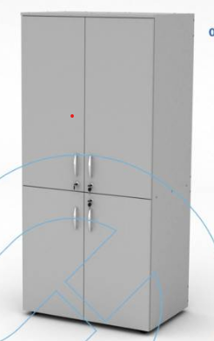 | Конструкція металева Пофарбований хімічно стійкою епоксі-поліефірною порошковою фарбою Вертикально поділені на два відділення, кожне відділення має двоє дверцят  Дверцята металеві обладнані замком  Полиці: регульовані, три у верхньому відділенні, одна в нижньому  Шафа стійка до обробки дезінфікуючими засобами  Ширина –900 мм (+/- 10 мм)  Глибина –600 мм (+/- 10 мм)  Висота –1800 мм (+/- 10 мм)  Колір: сірих відтінків |  | штука | 5
 | Шафа лабораторна | Конструкція металева  Пофарбований хімічно стійкою епоксі-поліефірною порошковою фарбою  Вертикально поділені на два відділення, кожне відділення має двоє дверцят  Дверцята металеві, обладнані замком  Полиці: регульовані, три у верхньому відділенні, одна в нижньому  Шафа стійка до обробки дезінфікуючими засобами  Ширина –900 мм (+/- 10 мм)  Глибина –400 мм (+/- 10 мм)  Висота –1800 мм (+/- 10 мм)  Колір: сірих відтінків |  | штука | 1
 | Шафа лабораторна  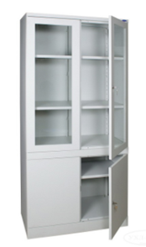 | Конструкція металева, із двох частин- верхньої та нижньої  Покриття шафи епоксі-поліефірною порошковою фарбою  Верхня частина з двома дверцятами із загартованим склом.  Ніжня частина- цільнометалева  Дверцята обладнано замками  Шафа стійка до обробки дезінфікуючими засобами  Ширина –600 мм (+/- 10 мм)  Глибина –400 мм (+/- 10 мм)  Висота –1800 мм (+/- 10 мм)  Колір: сірих відтінків |  | штука | 2
 | Шафа для реактивів  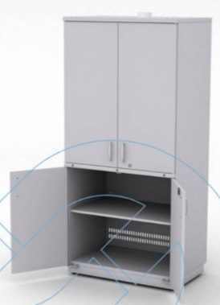 | Конструкція металева  Наявність кислотостійкого повітропроводу з можливостю підключення до витяжної системи  Пофарбований хімічно стійкою епоксі-поліефірною порошковою фарбою  Вертикально поділені на два відділення, кожне відділення має двоє дверцят  Дверцята металеві обладнані замком  Полиці: регульовані, три у верхньому відділенні, одна в нижньому  Шафа стійка до обробки дезінфікуючими засобами  Ширина –900 мм (+/- 10 мм)  Глибина –600 мм (+/- 10 мм)  Висота –1800 мм (+/- 10 мм)  Колір: сірих відтінків |  | штука | 1
 | Шафа для реактивів  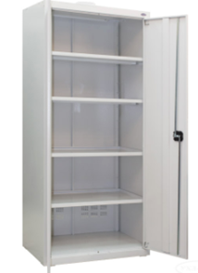 | Конструкція металева  Кількість полиць: не менше 4  Покриття шафи хімічно стійкою епоксі-поліефірною порошковою фарбою  Дверцята обладнано замком  Шафа стійка до обробки дезінфікуючими засобами  Ширина –600 мм (+/- 10 мм)  Глибина – 400 мм (+/- 10 мм)  Висота –1800 мм (+/- 10 мм)  Колір: сірих відтінків |  | штука | 3
 | Стіл лабораторний  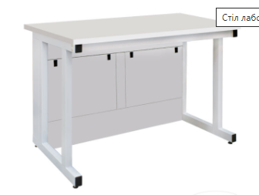 | Конструкція металева  Пофарбований хімічно стійкою епоксі-поліефірною порошковою фарбою  Стіл має витримувати навантаження на робочу поверхню до 350 кгс/м²  Стіл повинен мати регульовані опори (0-30 мм)  Стільниця виготовлена зі спеціальних лабораторних матеріалів  Стіл стійкий до обробки дезінфікуючими засобами  Довжина –900 мм (+/- 10 мм)  Глибина –600 мм (+/- 10 мм)  Висота –750 мм (+/- 10 мм)  Колір: сірих відтінків |  | штука | 4
 | Стіл лабораторний з надбудовою  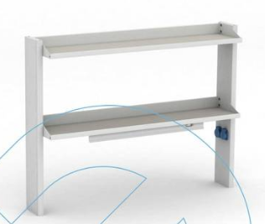 | Конструкція металева  Пофарбований хімічно стійкою епоксі-поліефірною порошковою фарбою  Стіл має витримувати навантаження на робочуповерхню до 350 кгс/м²  Стіл повинен мати регульовані опори (0-30 мм)  Стільниця виконана із спеціальних лабораторних матеріалів  Стіл стійкий до обробки дезінфікуючими засобами  Довжина –1200 мм (+/- 10 мм)  Глибина –600 мм (+/- 10 мм)  Висота –750 мм (+/- 10 мм)  Колір: сірих відтінків Надбудова для столу:  Наявність двох поличок з металевим бортиком по периметру з можливістю регулювання висоти  Наявність світлодіодного світильника з вимикачем на нижній полиці потужністю не менше 10W  Наявність світлозахисної панелі  Наявність двох пило- та волого захисних розеток з кришкою в опорі праворуч/ліворуч  Наявність електрокабелю довжиною не менше 1500 мм з євровилкою  Матеріал робочої поверхні полиць: ламінат високого тиску або хімічно стійкий пластик  Довжина під довжину столу: не більше 1200 мм  Глибина: 240 мм (+/- 10 мм)  Висота: 900 мм (+/- 10 мм)  Колір: сірих відтінків |  | штука | 2
 | Стіл лабораторний з надбудовою | Конструкція металева  Пофарбований хімічно стійкою епоксі-поліефірною порошковою фарбою  Стіл має витримувати навантаження на робочу поверхню до 350 кгс/м²  Стіл повинен мати регульовані опори (0-30 мм)  Стільниця виконана зі спеціальних лабораторних матеріалів  Стіл стійкий до обробки дезінфікуючими засобами  Довжина –900 мм (+/- 10 мм)  Глибина – 600 мм (+/- 10 мм)  Висота –900 мм (+/- 10 мм)  Колір: світло-сірий  Надбудова для столу:  Наявність двох поличок з металевим бортиком по периметру з можливістю регулювання висоти  Наявність світлодіодного світильника з вимикачем на нижній полиці потужністю не менше 10W  Наявність світлозахисної панелі  Наявність двох пило- та вологозахисних розеток з кришкою в опорі праворуч/ліворуч  Наявність електрокабелю довжиною не менше 1500 мм з євровилкою  Матеріал робочої поверхні полиць: ламінат високого тиску або хімічно стійкий пластик  Довжина під довжину столу: не більше 900 мм  Глибина: - 240 мм (+/- 10 мм)  Висота: 900 мм (+/- 10 мм)  Колір: сірих відтінків |  | штука | 6
 | Тумба лабораторна мобільна з висувними ящиками  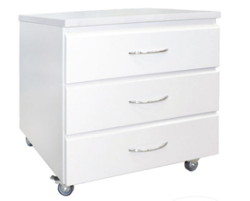 | Стільниця виготовлена зі спеціальних лабораторних матеріалів  Роликові опори, передні ролики з фіксатором пересування  Кількість висувних ящиків: не менше 3-4  Ящики на кулькових направляючих повного висування  Верхній ящик з замком  Пофарбований хімічно стійкою епоксі-поліефірною порошковою фарбою  Тумба стійка до обробки дезінфікуючими засобами  Ширина –600 мм (+/- 10 мм)  Глибина –500мм (+/- 10 мм)  Висота –600 мм (+/- 10 мм)  Колір: сірих відтінків |  | штука | 5
 | Тумба лабораторна мобільна з висувними ящиками | Стільниця виготовлена зі спеціальних лабораторних матеріалів  Роликові опори, передні ролики з фіксатором пересування  Кількість висувних ящиків: не менше 3-4  Верхній ящик з замком  Пофарбований хімічно стійкою епоксі-поліефірною порошковою фарбою  Тумба стійка до обробки дезінфікуючими засобами  Ширина –450 мм (+/- 10 мм)  Глибина –500мм (+/- 10 мм)  Висота –800 мм (+/- 10 мм)  Колір: сірих відтінків |  | штука | 4
 | Тумба лабораторна мобільна з висувним ящиком та відділенням з дверцятами  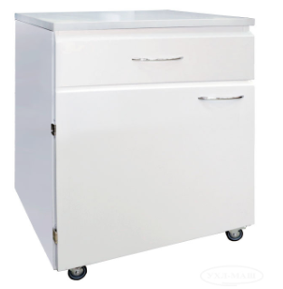 | Стільниця виготовлена зі спеціальних лабораторних матеріалів  Роликові опори, передні ролики з фіксатором пересування  Кількість висувних ящиків: 1  Відділення з дверцятами з полицею всередині  Наявність замків  Пофарбований хімічно стійкою епоксі-поліефірною порошковою фарбою  Тумба стійка до обробки дезінфікуючими засобами  Ширина –450 мм (+/- 10 мм)  Глибина –500мм (+/- 10 мм)  Висота –800 мм (+/- 10 мм)  Колір: сірих відтінків |  | штука | 7
 | Стілець лабораторний із спинкою  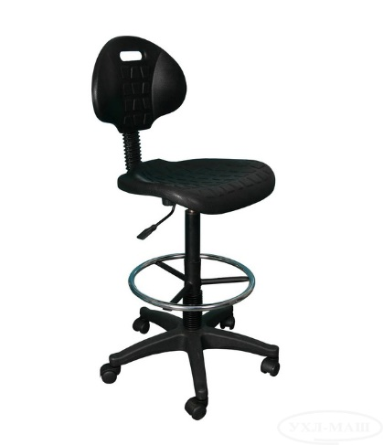 | Стілець гвинтовий пересувний  Сидіння і спинка з м’якого хімічно стійкого поліуретану  Стільці стійкі до обробки дезінфікуючими засобами  Ширина – 455 -470 мм  Глибина – 420-450 мм  Висота - 560 – 810 мм  Пневматичне регулювання висоти сидіння  Механічне регулювання висоти спинки  Регулювання кута нахилу сидіння  Металевий каркас  Тип основи – хрестовина з коліщатами  Оснащений кільцем-підставкою для ніг  Колір: чорний |  | штука | 7
 | Стілець лабораторний без спинки  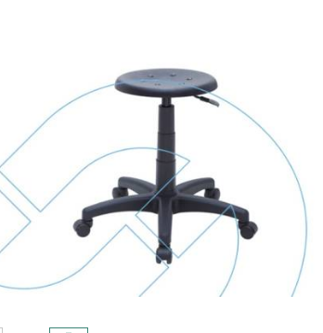 | Стілець гвинтовий пересувний  Сидіння з м’якого хімічно стійкого поліуретану  Стільці стійкі до обробки дезінфікуючими засобами  Ширина – 455 -470 мм  Глибина – 420-450 мм  Висота - 560 – 810 мм  Пневматичне регулювання висоти сидіння  Металевий каркас  Тип основи – хрестовина з коліщатами  Колір: чорний |  | штука | 2

